О деятельности общественной приемной губернатора
Воронежской области в Поворинском муниципальном районе за декабрь 2019 года

В общественной приемной губернатора Воронежской области в Поворинском муниципальном районе в декабре текущего года принято 17 граждан (за декабрь 2018 года – 17 граждан, за декабрь 2017 года – 11 гражданин, увеличение на 54 %), поступило 18 обращений (за декабрь 2018 года - 19 обращений, за декабрь 2017 года – 12 обращений ).
По результатам рассмотрения обращений приняты следующие решения:
- «поддержано» - 2, в т.ч. «меры приняты» - 1 (50%);
- «разъяснено» - 16 (88 %);
- «не поддержано» - 0 (0);
-решенные вопросы, находящиеся на « отложенном контроле»-2;
- «вопросы с длительным сроком
исполнения(нарастающим итогом всего)
(отложенный контроль)» -0
Руководителем исполнительных органов власти области проведен прием граждан в общественной приемной губернатора области, принято 9 граждан рассмотрено 10 обращений. По всем обращениям даны разъяснения и рекомендации.
Руководителем общественной приемной губернатора области принято 8 граждан (47%), рассмотрено 8 обращений . По 2м обращениям поддержано, по 6 обращениям даны разъяснения и рекомендации.
Наибольшее число граждан обратившихся в общественную приемную губернатора области это жители г.Поворино -10 (59 %) , в том числе приняты руководителем приемной – 6 граждан (67 %).

Наиболее актуальные проблемы, поднятые населением
в декабре текущего года:
- по уличному освещению;
-по транспортному сообщению;
-по оказанию финансовой помощи;
-по установлению группы инвалидности;
-по присвоению «звания вентеран труда» .

Аналитическая информация по обращениям граждан в общественную приемную губернатора области приведена в приложении.

Приложение
Информация по обратившимся гражданам
за декабрь 2019 года

Категории граждан | Количество | % | По возрастным группам |  |  | По половой  принадлежности
 |  |  | до 30 лет | от 30 до 60 лет | старше 60 лет | мужчи ны | женщины
Работающие | 2 | 12 | 0 | 2 | 0 | 0 | 2
Безработные | 2 | 12 | 0 | 2 | 0 | 0 | 2
Пенсионеры | 10 | 59 | 0 | 0 | 10 | 2 | 8
Студенты | 0 | 0 | 0 | 0 | 0 | 0 | 0
Многодетные семьи | 1 | 6 | 0 | 1 | 0 | 0 | 1
Матери-одиночки | 0 | 0 | 0 | 0 | 0 | 0 | 0
Инвалиды | 1 | 6 | 0 | 1 | 0 | 1 | 0
Иные категории | 0 | 0 | 0 | 0 | 0 | 0 | 0
Иностранные граждане и лица без гражданства | 0 | 0 | 0 | 0 | 0 | 0 | 0
ИТОГО | 17 | 100,0 | 0 | 7 | 10 | 3 | 14
% |  |  | 0 | 41 | 59 | 18 | 82

Анализ результативности исполнения обращений граждан выглядит следующим образом :
 | декабрь  2019 год | декабрь  2018 год | декабрь  2017 год
Поддержано. « Меры приняты и вопросы решены» | 12 % | 21% | 50 %
в том числе:  руководителем ОП | 100% | 100,0 % | 100,0 %
руководителями ИОГВ,федеральных органов | 0 | 0 | 0
«рассмотрено и даны разъяснения» | 88 % | 79% | 50%

В рамках проводимой работы, направленной на повышение эффективности и результативности деятельности общественной приемной продолжено освещение деятельности общественной приемной. Так, за декабрь 2019 года общественной приемной было инициировано 7 публикаций в Интернете, 7 публикации в районном СМИ.
Руководитель общественной приемной в декабре текущего года принимала участие в 7 мероприятиях, проводимых на территории Поворинского муниципального района. Участие руководителя общественной приёмной в мероприятиях имеет большое значение в работе с обращениями граждан . Это позволяют лучше знать ситуацию в районе, а принимаемые властью решения по наиболее актуальным вопросам районной жизнедеятельности, дают возможность использовать полученную информацию при рассмотрении обращений жителей.
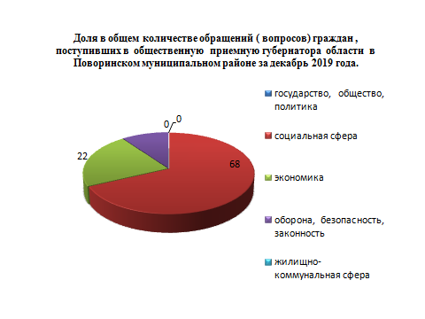

Руководитель общественной приемной
губернатора в Поворинском районе Л.И.Хрыкина

